Les P’tits reporters

Du défi

« Marche, cours, sois endurant »

Présentation de l’opération :

Réalisation d’un reportage fait par les enfants pour les enfants sur le défi « Marche, cours, sois endurant ».
Mise en valeur :
- Les reportages seront visibles sur les sites internet de la DSDEN et du comité départemental Usep.
- Pour cela, vous pourrez les faire parvenir par mail à l'adresse de la délégation départementale Usep et au service eps1 Oise.
usep@laligue60.fr
eps1ia60@ac-amiens.fr

Guide du P’tit reporter

Objectifs de l’opération :
- Rendre compte de ce que l’on fait, de ce que l’on vit lors du défi « Marche, cours, sois endurant »
- Permettre aux enfants de vivre et d’expérimenter des situations qui mettent en actes la citoyenneté
- Valoriser les actions en E.P.S. de la classe, de l’école.

Organisation :

AVANT LE DEFI
- S’entrainer à une pratique à l’activité course longue et/ou marche
- Se préparer à rencontrer, partager, échanger… avec d’autres
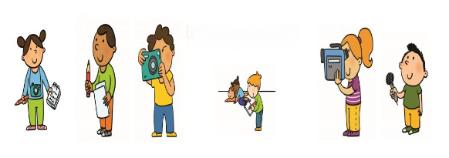
- Prévoir la trace du reportage (définir la forme, les rôles, la tâche de chacun…)

PENDANT LE DEFI
- Marcher ou courir ensemble
- Lors d’un atelier « P’tit reporter », constituer la mémoire de l’événement : construire la trace (textes, image et/ou prise de son)

APRES LE DEFI
- Exprimer ses ressentis, ses émotions
- Raconter ses réussites / les difficultés rencontrées
- Finaliser le reportage : organiser les traces
• Le reportage doit être numérique et réalisé par les enfants.
• La forme de la production est libre : production d’écrit (texte, livre, journal…), enregistrement, affiche, montage photo, dessin, album, vidéo, diaporama…
• Privilégier une production synthétique
- 4 questions à retenir :
• Qui ? De qui s’agit-il, qui est concerné ?
• Quoi ? De quoi parle-t-on, de quoi s’agit-il ?
• Quand ? Date précise ou semaine
• Où ? Où se passe l’événement ?

Boite à outils :
- Ecrire pour informer :
https://www.clemi.fr/fr/ressources/nos-ressources-pedagogiques/ressources-pedagogiques/ecrire-pour-informer.html

- Autorisation de diffusion : formulaires de demandes
http://eduscol.education.fr/internet-responsable/ressources/boite-a-outils.html
- Publier des photos qui ne nécessitent pas d’autorisation
https://www.ac-paris.fr/portail/jcms/p2_1145683/un-cadre-pour-la-photo-numerique-scolaire
- S’équiper en moyens techniques :
Prendre contact avec l’enseignant référent pour les usages du numérique de la circonscription

